**Laporan FI4171 TUGAS 5**

Fadhil Rausyanfikr

10217006

**Monte Carlo**

Dibuat program untuk menghitung luas dari lingkaran dengan menggunakan metode monte carlo. Berikut adalah contoh perhitungan luas lingkaran dengan jari jari 5 meter.

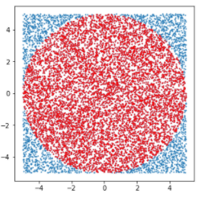

**Gambar 1.** Visualisasi hasil perhitungan luas lingkaran dengan metode monte carlo

Diketahui hasil perhitungan luas lingkaran sebenarnya dengan jari jari 5 meter adalah 78,539. Hasil perhitungan dari setiap iterasi dibandingkan dengan luas sebenarnya sampai dengan iterasi ke-10000.

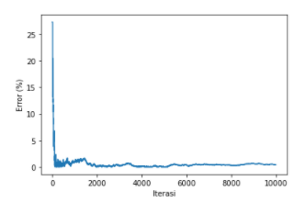

**Gambar 2.** Grafik galat terhadap jumlah iterasi

Dapat dilihat semakin banyak iterasi maka error hasil perhitungan akan semakin kecil. Sehingga dapat dikatakan perhitungan dengan metode monte carlo cukup akurat untuk menghitung luas lingkaran.

Diberikan soal untuk menghitung lingkaran sesuai dengan 3 gambar berikut.



**Gambar 3.** Luas lingkaran di pusat



**Gambar 4.** Luas lingkaran di titik (5,5)



**Gambar 5.** Luas gabungan lingkaran membentuk mickeymouse

Karena luas lingkaran tidak bergantung pada translasi dan hanya bergantung pada jari jari maka ketiga persoalan tersebut dihitung dengan cara monte carlo di titik pusat. Selanjutnya untuk lingkaran pada titik (0,0) didapatkan luasnya sebesar 3,14 dengan r=1, lalu pada titik (4,4) didapatkan 3,14 dan pada gambar seperti mickey mouse didapatkan luas sebesar 4.714 dengan R0 = 1 dan R1= ½*R0.